課題：單元五第十三課《小弟弟哭了》
班級：小學二年級
教節：3教節(約105分鐘)
教材：《啟思語文新天地》二上第二冊
教學範疇：寫作、說話、閲讀、語文知識、聆聽
一.學生已有知識
  - 具有一定的閲讀故事能力和策略，能夠大致理解課文大意
  - 具有一定的表達能力

- 學習重點
完成本課後，學生能夠：
  - 朗讀本文
  - 說出故事中的道理
  - 掌握本文的重點詞彙和歎詞，並且能夠使用這些詞彙造句。
  - 能從話語中指出人物的心情
- 詳細教程
第一教節
時間 | 教學目的/學習成果 | 教學活動  (包括示範、提問、講述、指示、反饋等) | 安排
５ | - 引入朗讀範圍  - 引起動機  - 揭示課題 | - 老師把單元名稱寫在黑板上。  - 提問  「同學最近在家中或學校裏有沒有遇上甚麼難題解決不到嗎？」（請同學回答）  「在面對困難時，你們會有怎樣的心情？」（請同學回答）  「有試過焦急得哭出來嗎？」  「你會邀請誰人幫助你？」  - 過渡：  今天，我們要讀一篇課文，一起看看故事中的小弟弟是因為甚麼事情哭了？ | 寫上單元：  《勇闖難關》
３ | - 發展  朗讀課文 | 先讓學生把課文默讀一次，以了解故事。  示範：  老師唸課文，請學生留心聆聽，並提示學生注意自己不會唸的讀音，把它們圈起來。 | 寫上課題：  《小弟弟哭了》  教學目標：  理解課文。
７ | 二. 發展  以問題引導篇章理解  釋詞 | 由同學朗讀第一段。  老師提問：  - 課文中記述了文中「我」看見小弟弟哭了的故事，全文共有多少段？  六段  - 小弟弟的年紀很小，他只懂得做甚麼？  哭  你們猜猜他大概多少歲？  不到１歲  - 文中「我」看見小弟弟哭了，他打算做甚麼呢？  照顧小弟弟  釋詞：  老師引導學生說出「照顧」的詞義。  老師問：  我們可以怎樣照顧像小弟弟年紀的嬰孩兒呢？  餵他們吃東西，喝奶  換尿片  穿衣服  洗澡  蓋被子  哄他睡覺  從字形釋詞：  「照」  從「日」字部像太陽帶給人們溫暖。  「顧」－筆順練習 http://stroke-order.learningweb.moe.edu.tw/characterQueryResult.do?word=顧  - 除了像小弟弟年紀的嬰孩兒之外，社會中還有甚麼人需要我們照顧？  老人家、病人  - 文中的我說「讓」我來照顧小弟弟，「讓」可以用甚麼字來代替？  由，等  接著，我們看看第二段小弟弟需要我們怎樣照顧。
５ | 二) 發展  以問題引導篇章理解  釋詞 | 由同學朗讀第二段，老師問：  - 文中「我」知道弟弟為甚麼哭嗎？為什麼呢？  不知道  因為弟弟已經剛剛吃飽了，不餓  又剛剛去了廁所，尿布不濕  - 釋詞：「剛剛」是甚麼意思？  前陣子，不久之前  廣東話「剛剛」怎麼說？請用廣東話告訴我。  頭先，岩岩  - 小弟弟真的懂上廁所嗎？  不懂  為什麼呢？  因為他用尿布  - 釋詞：你們有看過尿布是怎樣的嗎？  你們有曾經用過尿布嗎？  為甚麼需要用？  因為還未學習怎様自己上廁所，不懂控制排泄。  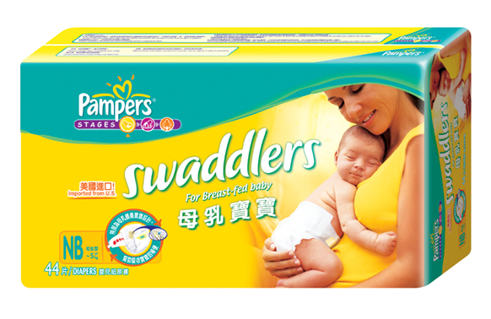  廣東話「尿布」怎麼說？請用廣東話告訴我。  紙尿片  從字音釋詞：  尿 niao  料、廖 liao
３ | 二) 發展  以問題引導篇章理解 | 由同學朗讀第三、四段，老師問：  - 文中「我」為甚麼向小弟弟做鬼臉？  因為他認為小弟弟很寂寞，想做有趣的鬼臉逗他開心。  - 釋詞：你們有試過覺得「寂寞」嗎？「寂寞」的感受是怎樣？  從字形釋詞：  - 做鬼臉能夠令小弟弟不哭嗎？小弟弟反而怎樣？  不能，小弟弟哭得更大聲了
３ | 二) 發展  以問題引導篇章理解 | 由同學朗讀第五、六段，老師問：  13. 釋詞：  解決、困難  14. 文中「我」找誰人來幫助呢？  媽媽  15. 文中「我」叫道：「媽媽！小弟弟哭了！」  你覺得他的心情是怎樣？  焦急、擔心、害怕、不知所措
５ | 三）延伸  思考 | 從說話分析性格連線小活動：  「媽媽！小弟弟哭了！」 ● ● 怯懦  「小弟弟不要哭，我找媽媽來幫助你。」 ● ● 冷漠  「小弟弟不准哭！」 ● ● 野蠻  「小弟弟哭了！我不再理會他。」 ● ● 友善  「哈哈！小弟弟真可愛，讓我找媽媽來照顧你吧！」 ● ● 開朗
４ | 總結 | 學生再次朗讀課文，  交代功課

